МО «ШАМИЛЬСКИЙ РАЙОН
ОТДЕЛ ОБРАЗОВАНИЯ АДМИНИСТРАЦИИ МО «ШАМИЛЬСКИЙ РАЙОН»
МУНИЦИПАЛЬНОЕ КАЗЕННОЕ ОБЩЕОБРАЗОВАТЕЛЬНОЕ УЧРЕЖДЕНИЕ
ХЕБДИНСКАЯ СРЕДНЯЯ ОБЩЕОБРАЗОВАТЕЛЬНАЯ ШКОЛА



ПОЛОЖЕНИЕ
о Педагогическом совете МКОУ «Хебдинская СОШ»
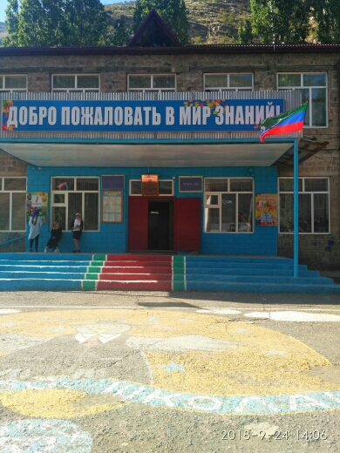

1. Общие положения:
1.1. Настоящее положение разработано в соответствии с Законом РФ «Об образованиив Российской Федерации», Типовым положением об общеобразовательном учреждении, Уставом МКОУ «Хебдинская СОШ»
1.2. Педагогический совет (педсовет) – коллегиальный орган управления школой, действующий в целях развития и совершенствования школой, действующий в целях развития и совершенствования процесса, повышения профессионального мастерства и творческого роста учителей.
1.3. Каждый сотрудник школы, занятый в образовательной деятельности (администрация школы, учителя, педагоги дополнительного образования, работники служб сопровождения, библиотекарь), с момента приема на работу и до прекращения срока действия контракта является членом педсовета.
1.4. Решения педсовета утверждаются приказами директора школы.
1.5. Изменения и дополнения в настоящее Положение вносятся педсоветом и утверждаются на его заседании.

2. Задачи педсовета:
2.1. Выработка общих подходов к разработке и реализации стратегических документов школы.
2.2. Определение подходов к управлению школой, адекватных целям и задачам ее развития.
2.3. Определение перспективных направлений функционирования и развития школы.
2.4. Обобщение, анализ и оценка результатов деятельности педагогического коллектива по определенным направлениям.

3. Организация деятельности:
3.1. Работой педсовета руководит председатель – директор школы.
3.2. Педсовет созывается председателем по мере необходимости, но не реже 5 раз в год.
3.3. Внеочередные заседания педсовета проводятся по требованию не менее одной трети членов педагогического совета.
3.4. Решения педсовета являются обязательными для всего педагогического коллектива.
3.5. Педсовет правомочен принимать решение, если на его заседании присутствовало не менее двух/третей педагогических работников и если за него проголосовало более половины присутствующих педагогов.
3.6. Процедура голосования определяется педсоветом.
3.7. Время, место и повестка дня очередного заседания педсовета сообщаются не позднее, чем за десять дней до дня его проведения.
3.8. Подготовка заседания педсовета осуществляется постоянными и временными общественно-профессиональными, творческими объединениями педагогов, выполняющими в период подготовки педсовета полномочия, возлагаемые на них представителями администрации школы.

4. Компетенция педсовета
Педсовет:
- определяет приоритетные направления развития школы;
- утверждает цели и задачи школы, план их реализации;
- утверждает Программу развития образовательного учреждения, образовательную программу, план работы на учебный год;
- обсуждает содержание учебного плана, учебного плана дополнительного образования;
- обсуждает и производит выбор различных вариантов содержания образования, форм, методов образовательного процесса и способов их реализации;
- выносит предложения по развитию системы повышения квалификации педагогических работников, развитию их творческих инициатив;
- принимает решение о проведении в данном учебном году промежуточной аттестации школьников, определяет ее формы и устанавливает сроки ее проведения;
- принимает решение о переводе обучающегося в следующий класс, условном переводе в следующий класс, а также о его оставлении на повторное обучение в том же классе, переводе в классы компенсирующего обучения или продолжении обучения в форме семейного образования (по согласованию с родителями (законными представителями);
- выносит для обсуждения на педсоветах представления администрации по интересующим педагогов вопросам деятельности школы;
- заслушивает администрацию школы по вопросам, связанным с организацией образовательного процесса;
- решает вопросы о поощрении и наказании учащихся школы в пределах своей компетенции, в соответствии с Правилами о поощрениях и взысканиях учащихся школы;
- подводит итоги деятельности школы за триместр, полугодие, год;
- контролирует выполнение ранее принятых решений;
- требует от всех членов педагогического коллектива единства принципов в реализации целей и задач деятельности;
- рекомендует членов педагогического коллектива к награждению.

5. Документация и отчетность:
5.1. Заседания и решения педсовета протоколируются.
5.2. Протоколы заседаний и решений подписываются председателем и секретарем педагогического совета и хранятся в делопроизводстве школы.

